Российская Федерация

Самарская область

муниципальный район Волжский

СОБРАНИЕ ПРЕДСТАВИТЕЛЕЙ СЕЛЬСКОГО ПОСЕЛЕНИЯ Лопатино

ТРЕТЬЕГО созыва

РЕШЕНИЕ

от 28 мая 2018 года № 118 с. Лопатино

О внесении изменений в Генеральный план сельского поселения Лопатино муниципального района Волжский Самарской области

В соответствии со статьей 24 Градостроительного кодекса Российской Федерации, пунктом 20 части 1 статьи 14 Федерального закона от 06.10.2003 № 131-ФЗ «Об общих принципах организации местного самоуправления в Российской Федерации», с учетом заключения о результатах публичных слушаний по проекту решения Собрания представителей сельского поселения Лопатино муниципального района Волжский Самарской области «О внесении изменений в Генеральный план сельского поселения Лопатино муниципального района Волжский Самарской области» от 28.11.2017, письма Правительства Самарской области от 03.05.2018 № 6-56/1271
о согласования проекта изменений в Генеральный план сельского поселения Лопатино муниципального района Волжский Самарской области, Собрание представителей сельского поселения Лопатино муниципального района Волжский Самарской области
РЕШИЛО:
1. Внести в Генеральный план сельского поселения Лопатино муниципального района Волжский Самарской области, утвержденный решением Собрания представителей сельского поселения Лопатино муниципального района Волжский Самарской области от 03.12.2013 № 110 (далее также – Генеральный план), следующие изменения:
в карту границ населённых пунктов, входящих в состав сельского поселения Лопатино муниципального района Волжский Самарской области (М 1:25 000), согласно приложению № 1 к настоящему решению;
в карту функциональных зон сельского поселения Лопатино муниципального района Волжский Самарской области (М 1:25 000), согласно приложению № 2 к настоящему решению;
в карту функциональных зон сельского поселения Лопатино муниципального района Волжский Самарской области (М 1:10 000), согласно приложению № 3 к настоящему решению;
в карту планируемого размещения объектов местного значения сельского поселения Лопатино муниципального района Волжский Самарской области (М 1:10 000), согласно приложению № 4 к настоящему решению;
в карту планируемого размещения объектов местного значения сельского поселения Лопатино муниципального района Волжский Самарской области (инженерной инфраструктуры) (М 1:10 000), согласно приложению № 5 к настоящему решению;
в карту планируемого размещения объектов местного значения сельского поселения Лопатино муниципального района Волжский Самарской области (транспортной инфраструктуры) (М 1:25 000), согласно приложению № 6 к настоящему решению;
в Положение о территориальном планировании сельского поселения Лопатино муниципального района Волжский Самарской области внести изменения согласно приложению № 7 к настоящему решению.
2. Опубликовать настоящее решение, а также приложения № 1 – № 7 к настоящему решению в газете «Волжская новь».
3. Настоящее решение вступает в силу со дня его официального опубликования.

Глава сельского поселения Лопатино муниципального района Волжский Самарской области В.Л. Жуков

Председатель Собрания Представителей сельского поселения Лопатино муниципального района Волжский Самарской области А.И. Андреянов

Приложение № 1
к решению Собрания
представителей сельского
поселения Лопатино
муниципального района
Волжский Самарской области
от 28.5.2018г. № 118

Изменения
в карту границ населённых пунктов, входящих в состав сельского поселения Лопатино муниципального района Волжский Самарской области (М 1:25000)

Карта границ населённых пунктов, входящих в состав  сельского поселения Лопатино  (фрагмент) | Карта границ населённых пунктов, входящих в состав  сельского поселения Лопатино  (фрагмент в редакции изменений)
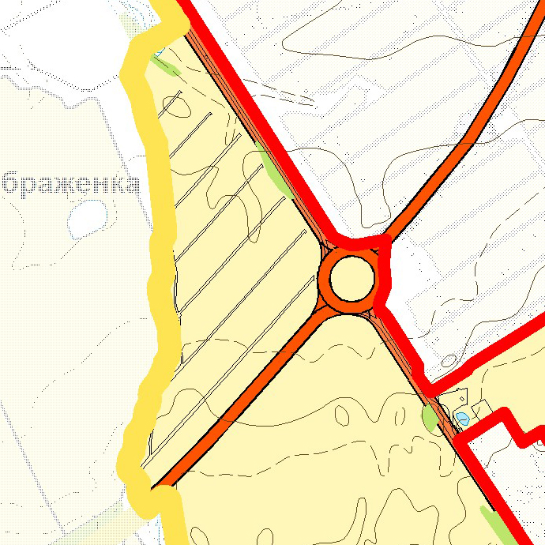 | 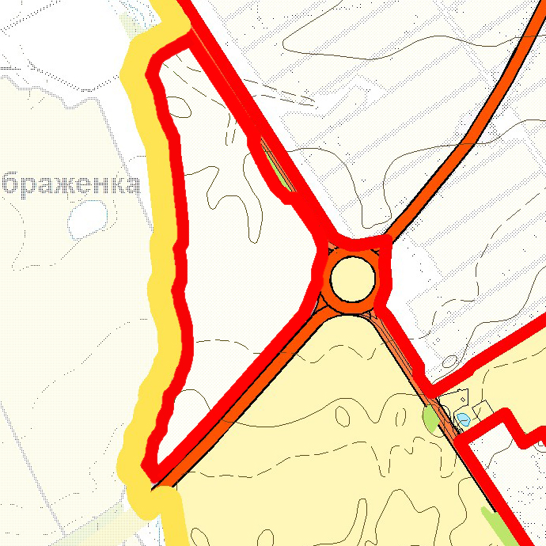
Изменения:
Включение в границы поселка Придорожный территории, общей площадью 47,49 га, расположенной в северной части кадастрового
квартала 63:17:0605001, с изменением функционального зонирования с функциональной зоны «Зона сельскохозяйственного использования (Сх)»
на зону «Зона производственного использования (П)»

Приложение № 2
к решению Собрания
представителей сельского
поселения Лопатино
муниципального района
Волжский Самарской области
от 28.05.2018г. № 118

Изменения
в Карту функциональных зон сельского поселения Лопатино муниципального района Волжский Самарской области (М 1:25000)

Карта функциональных зон  сельского поселения Лопатино  (фрагмент) | Карта функциональных зон  сельского поселения Лопатино  (фрагмент в редакции изменений)
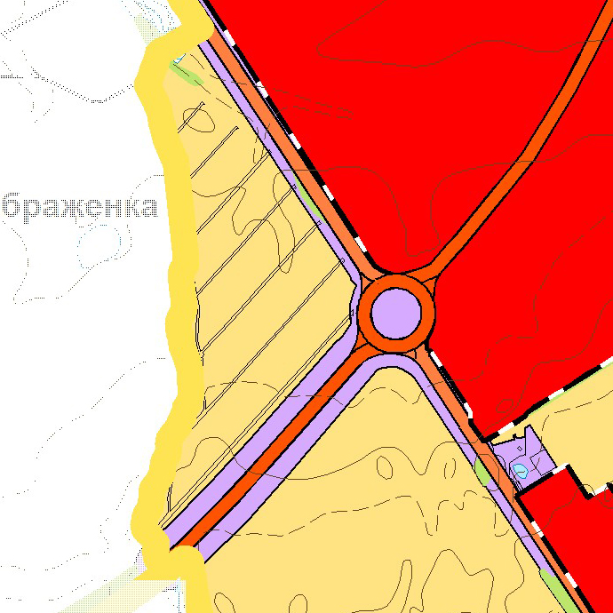 | 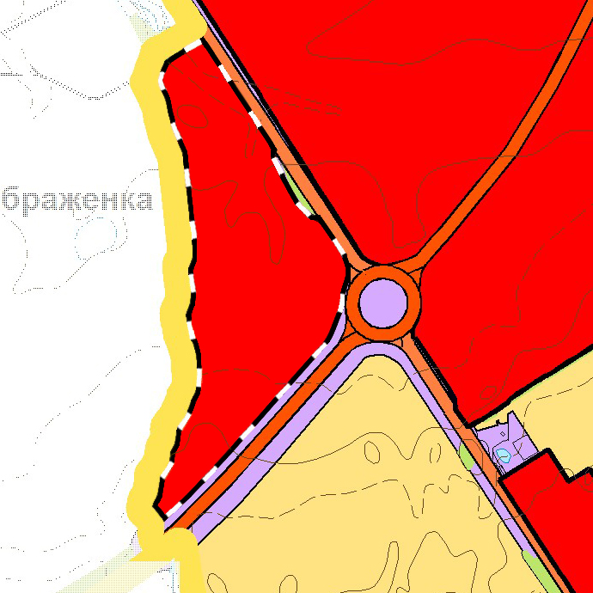
Изменения:
Включение в границы поселка Придорожный территории, общей площадью 47,49 га, расположенной в северной части кадастрового
квартала 63:17:0605001, с изменением функционального зонирования с функциональной зоны «Зона сельскохозяйственного использования (Сх)»
на зону «Зона производственного использования (П)»

Приложение № 3
к решению Собрания
представителей сельского
поселения Лопатино
муниципального района
Волжский Самарской области
от 28.05.2018г. № 118

Изменения
в Карту функциональных зон сельского поселения Лопатино муниципального района Волжский Самарской области (М 1:10000)

Карта функциональных зон  сельского поселения Лопатино  (фрагмент) | Карта функциональных зон  сельского поселения Лопатино  (фрагмент в редакции изменений)
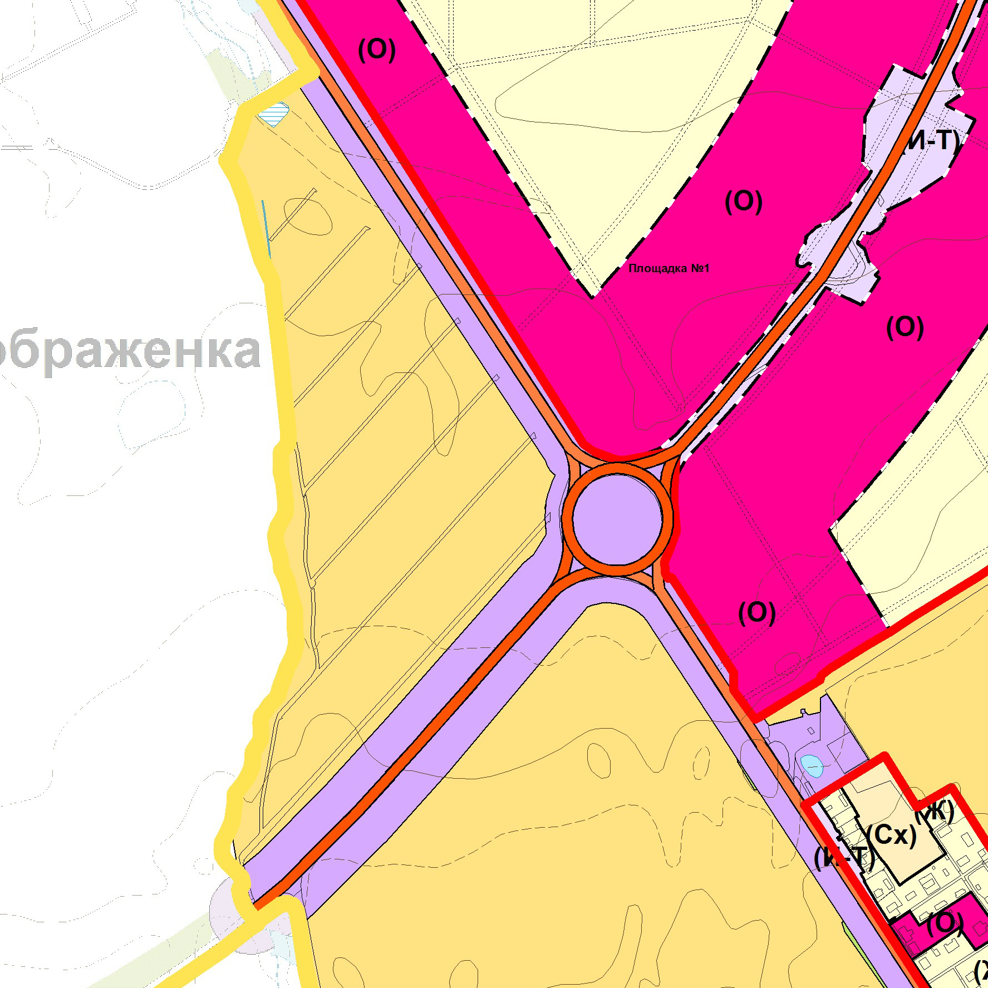 | 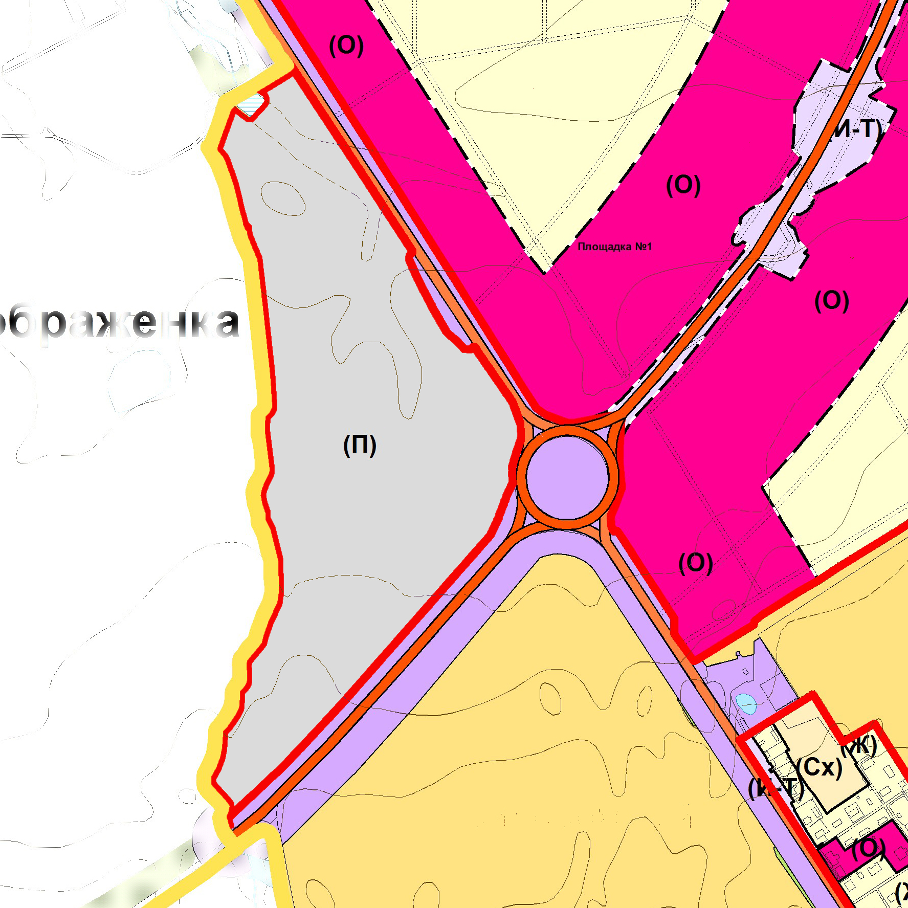
Изменения:
Включение в границы поселка Придорожный территории, общей площадью 47,49 га, расположенной в северной части кадастрового
квартала 63:17:0605001, с изменением функционального зонирования с функциональной зоны «Зона сельскохозяйственного использования (Сх)»
на зону «Зона производственного использования (П)»

Приложение № 4
к решению Собрания
представителей сельского
поселения Лопатино
муниципального района
Волжский Самарской области
от 28.05.2018г. № 118

Изменения
карту планируемого размещения объектов местного значения
сельского поселения Лопатино муниципального района Волжский
Самарской области (М 1:10 000)

Карта планируемого размещения объектов местного значения  сельского поселения Лопатино  (фрагмент) | Карта планируемого размещения объектов местного значения  сельского поселения Лопатино  (фрагмент в редакции изменений)
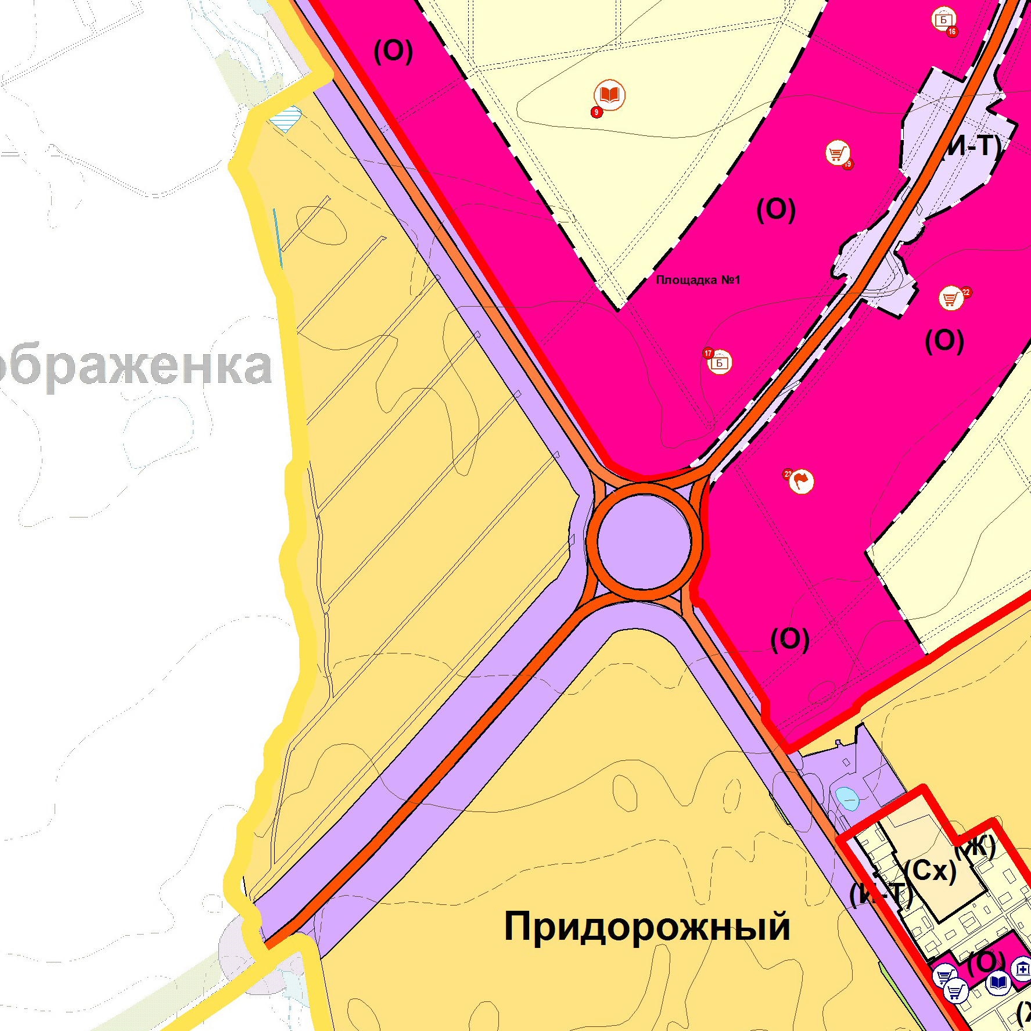 | 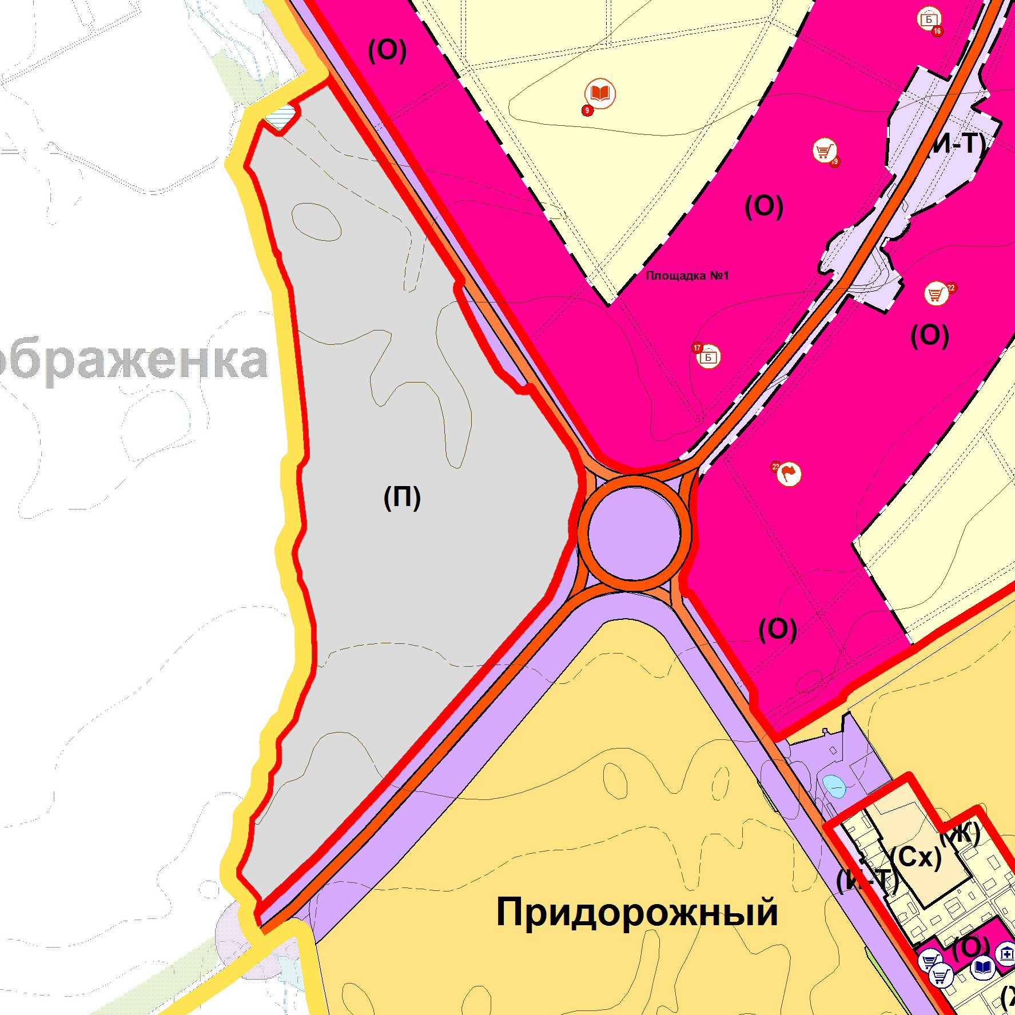
Изменения:
Включение в границы поселка Придорожный территории, общей площадью 47,49 га, расположенной в северной части кадастрового
квартала 63:17:0605001, с изменением функционального зонирования с функциональной зоны «Зона сельскохозяйственного использования (Сх)»
на зону «Зона производственного использования (П)»

Приложение № 5
к решению Собрания
представителей сельского
поселения Лопатино
муниципального района
Волжский Самарской области
от 28.05.2018г. № 118

Изменения
В карту планируемого размещения объектов местного значения сельского поселения Лопатино муниципального района Волжский Самарской области (инженерной инфраструктуры) (М 1:10 000)

Карта планируемого размещения объектов местного значения  сельского поселения Лопатино  (фрагмент) | Карта планируемого размещения объектов местного значения  сельского поселения Лопатино  (фрагмент в редакции изменений)
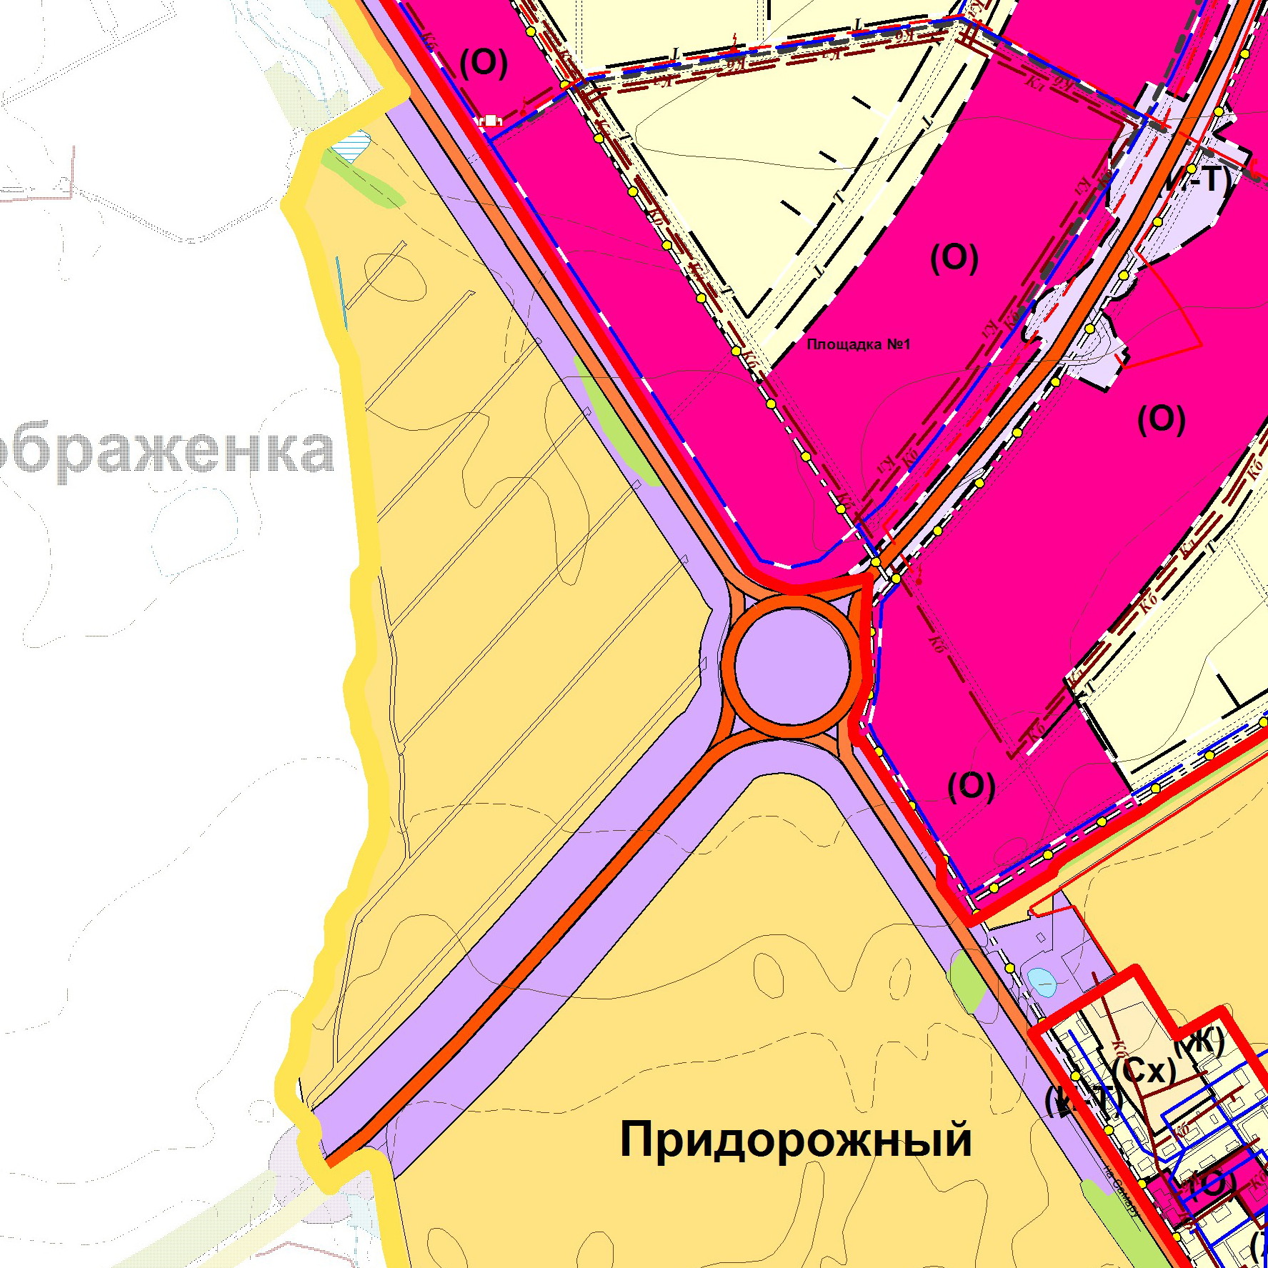 | 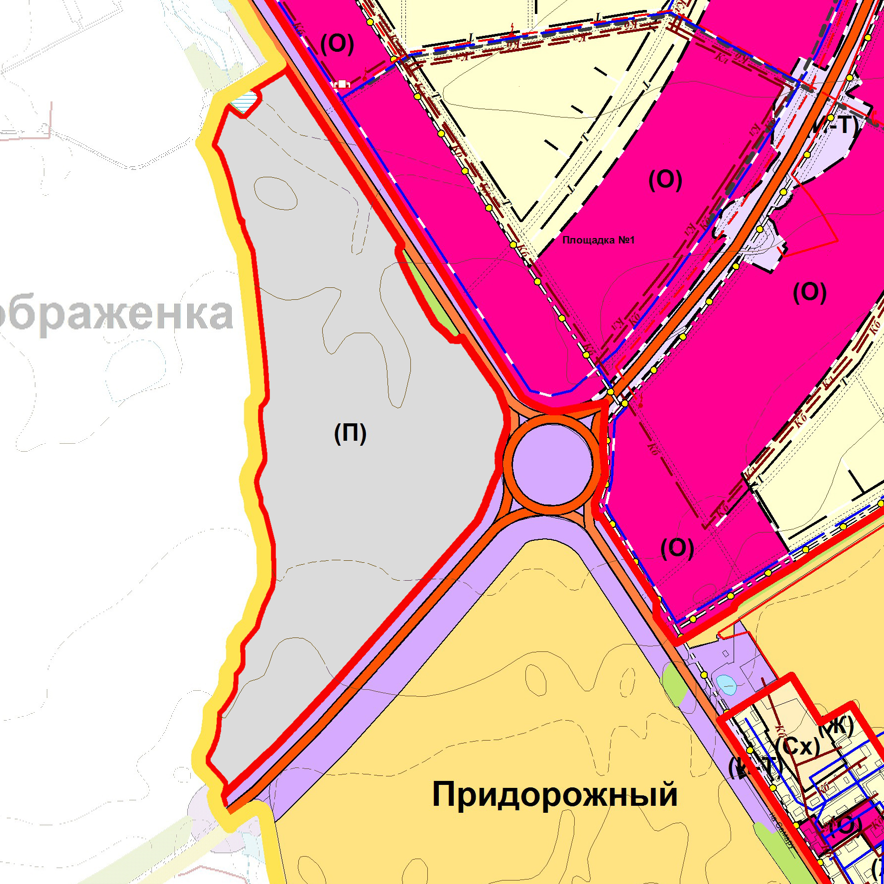
Изменения:
Включение в границы поселка Придорожный территории, общей площадью 47,49 га, расположенной в северной части кадастрового
квартала 63:17:0605001, с изменением функционального зонирования с функциональной зоны «Зона сельскохозяйственного использования (Сх)»
на зону «Зона производственного использования (П)»

Приложение № 6
к решению Собрания
представителей сельского
поселения Лопатино
муниципального района
Волжский Самарской области
от 28.05.2018г. № 118

Изменения
В карту планируемого размещения объектов местного значения сельского поселения Лопатино муниципального района Волжский Самарской области (транспортной инфраструктуры) (М 1:25 000)

Карта планируемого размещения объектов местного значения  сельского поселения Лопатино  (фрагмент) | Карта планируемого размещения объектов местного значения  сельского поселения Лопатино  (фрагмент в редакции изменений)
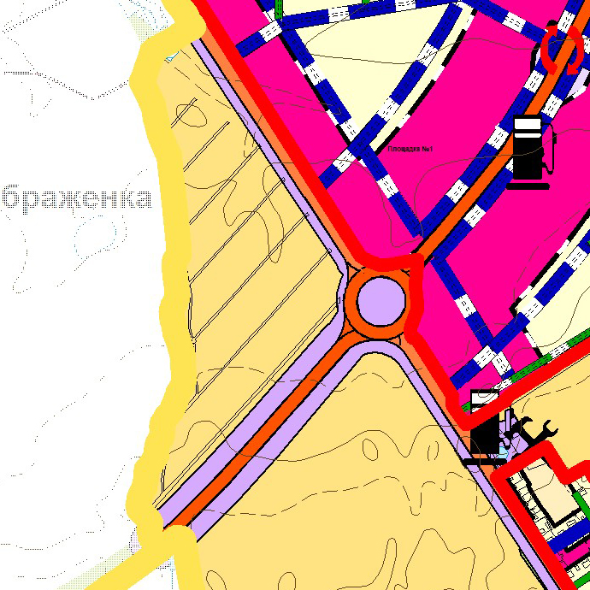 | 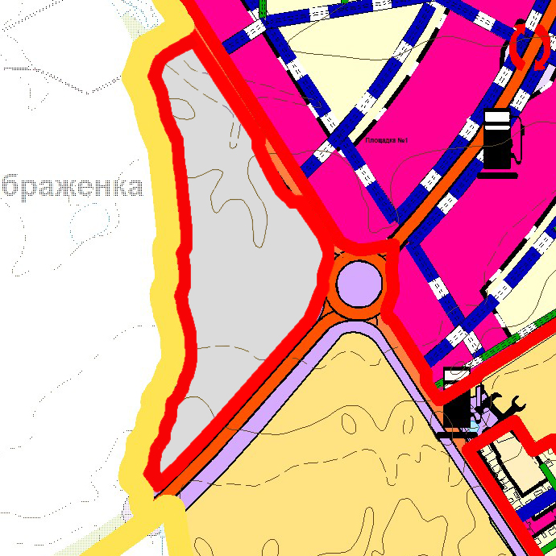
Изменения:
Включение в границы поселка Придорожный территории, общей площадью 47,49 га, расположенной в северной части кадастрового
квартала 63:17:0605001, с изменением функционального зонирования с функциональной зоны «Зона сельскохозяйственного использования (Сх)»
на зону «Зона производственного использования (П)»

Приложение № 7
к решению Собрания
представителей сельского
поселения Лопатино
муниципального района
Волжский Самарской области
от 28.05.2018г. № 118

Изменения
в Положение о территориальном планировании сельского поселения Лопатино муниципального района Волжский Самарской области

В разделе 3 Положения о территориальном планировании сельского поселения Лопатино муниципального района Волжский Самарской области в таблице «Параметры функциональных зон, а также сведения о планируемых для размещения в них объектах регионального значения, объектах местного значения муниципального района Волжский, объектах местного значения сельского поселения Лопатино, за исключением линейных объектов»:
1) в строке «Зона производственного использования (П)» значение площади (га) изменить на 229,62;
2) в строке «Зона сельскохозяйственного использования (Сх)» значение площади (га) изменить на 194,51.

